administratief medewerker bibliotheek

Kortemark als werkgever
Samen met zo’n 140 personeelsleden gaan de gemeente en het OCMW voor kwalitatieve dienstverlening op het ritme van elke burger. “Voe jundre”, zoals we hier zeggen. Je vindt dit ook terug in de baseline van ons logo: Kortemark, op jouw ritme!
Ons aanbod in dienstverlening is erg ruim: sport, cultuur, burgerzaken, kinderopvang, onderwijs, groen, armoedebestrijding, wegenwerken, evenementen,… Toegankelijkheid tot alle mogelijke vormen van onze dienstverlening dragen we zeer hoog in het vaandel en dit zowel fysiek in onze openbare gebouwen als via de digitale weg. We helpen onze burgers op een laagdrempelige manier en passen ons aan het tempo van elke individuele burger aan: snel en adequaat en zonder omwegen voor wie vlug geholpen wil worden, met geduld en begrip wanneer dat nodig is. Toegankelijkheid uit zich ook via inspraak voor en participatie door de lokale bevolking en moet ook te zien zijn in het straatbeeld. Een personeelslid is de eerste ambassadeur van de gemeente en stelt zich dan ook zo op.
We zijn ook trots op onze levendige gemeente, waar het verenigingsleven nog steeds bloeit en groeit. Mensen kennen elkaar en gaan hartelijk met elkaar om. Die hartelijkheid trekken we met onze voltallige personeelsploeg ook door in onze contacten met burgers en bij de collega’s onderling. Een degelijk sociaal weefsel is belangrijk en moet Kortemark ondersteunen en aanmoedigen. Een goeie verstandhouding met de verschillende verenigingen en het creëren van een groepsgevoel binnen en buiten onze organisatie is van goud waard.
Dit alles in de praktijk omzetten kan enkel door zelf voortdurend in beweging te blijven. We pikken vernieuwingen op die ervoor zorgen dat de dienstverlening kan verbeteren. We stellen onszelf in vraag en dit met een open en onbevooroordeelde blik op de wereld en de samenleving. Het werk is nooit helemaal af.
Elk personeelslid maakt deel uit van deze ploeg en haar ambities. We vinden het belangrijk dat elke werknemer zich goed kan voelen in de functie, dat deze zich kan ontplooien in de job en kansen krijgt om bij te leren en zich zo nodig bij te scholen. Een tevreden werknemer gedijt in een gezonde werkomgeving, met wederzijds respect onder de collega’s en van de oversten, met ruimte voor initiatief en de kans om actief mee te denken over hoe we dag in dag uit onze visie en missie kunnen blijven belichamen.
onze waarden
Waar we in geloven & hoe we ons opstellen staat beschreven in onze 3 waarden en kunnen we samenvatten onder volgende zin: “Al tegoare zijn we ambassadeurs voe jundre.”
Voe jundre
- Alles wat we doen, draait om onze klanten: bewoners, bedrijven, verenigingen... kortom,"Voe jundre".
- We zoeken steeds naar slimmere en efficiëntere manieren om te werken, zonder in te leveren op kwaliteit en vriendelijkheid.
- We willen vlot bereikbaar en toegankelijk zijn, zowel in onze gebouwen, op het grondgebied alsook digitaal.
- Onze dienstverlening stemmen we af op het ritme van elke burger.
- We zijn in beweging door op zoek te gaan naar vernieuwingen die dienstverlening verder kunnen verbeteren.

Ambassadeurs
- Elk personeelslid is een ambassadeur van de gemeente. We trekken allemaal aan dezelfde kar en streven hetzelfde doel na en dragen dit ook uit naar de buitenwereld toe.
Tegoare
- We werken samen als 1 hecht team.
- Vertrouwen in elkaar centraal staat. We moeten op elkaar kunnen rekenen. Dit kan enkel en alleen door een respectvolle manier met elkaar om te gaan en door eerlijk en oprecht te zijn. En daarnaast door vertrouwelijke informatie geheim te houden voor iedereen die niet bevoegd is om er kennis van te nemen.
- We dragen zorg voor elkaar. We vinden het belangrijk dat elk personeelslid zich goed voelt in de functie en zich verder kan ontplooien.

het organogram
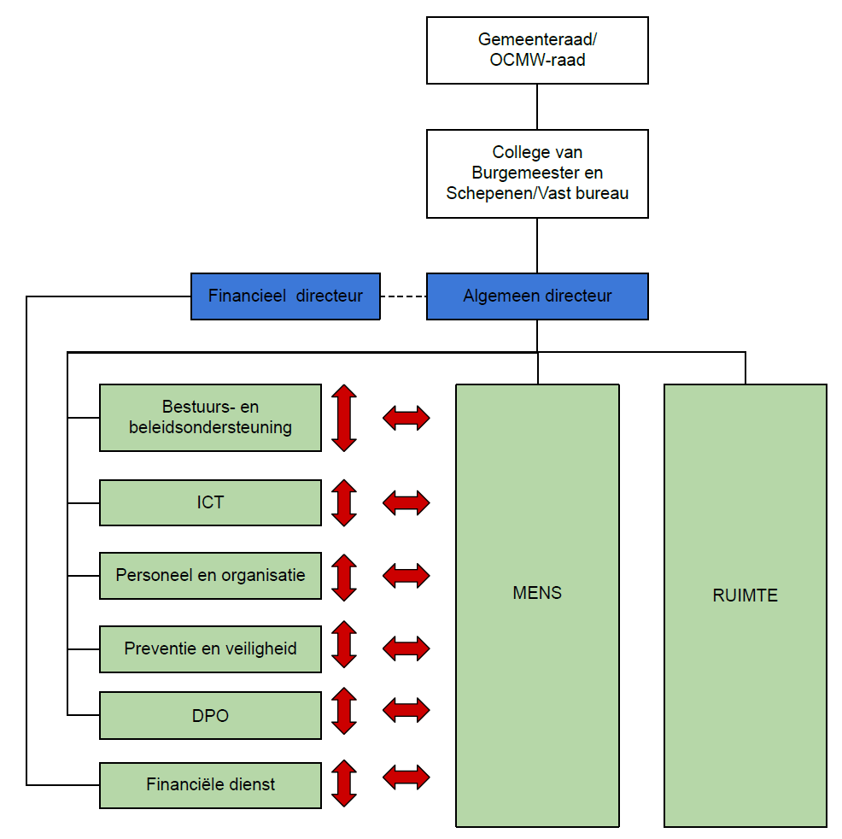
functiegegevens
Functienaam : Administratief medewerker bibliotheek
Afdeling : Mens
Dienst: : Bibliotheek
Loonschaal : C1 – C3
Rapporteert aan: Coördinator bibliotheek

in welk team kom je terecht?
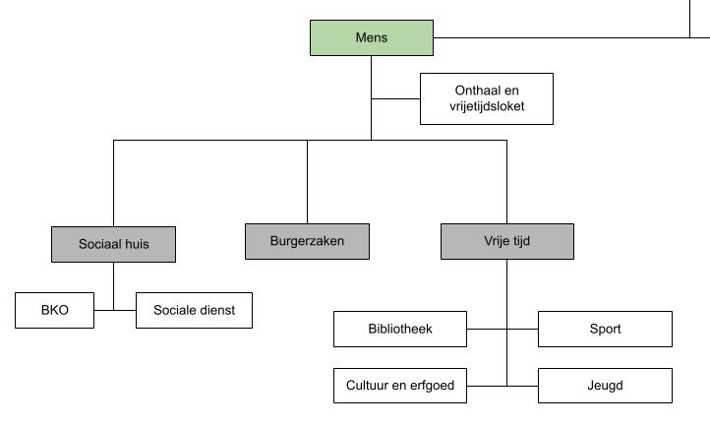
De bibliotheek is dé plek waar iedereen welkom is en vrij kan binnenstappen. Een bruisende ontmoetingsplaats waar kennis, cultuur, informatie én ontspanning samenkomen. Hier vind je niet alleen een actuele en zorgvuldig samengestelde collectie, maar ook een team dat actief met je meedenkt en je vragen met plezier beantwoordt. De bibliotheek zet sterk in op leesplezier, geletterdheid en cultuur en nodigt iedereen uit om mee te ontdekken, mee te doen en mee te beleven.
Als bibliotheekmedewerker ben je het eerste aanspreekpunt voor bezoekers. Je begeleidt hen in hun zoektocht naar informatie, cultuur en ontspanning. Je ondersteunt de dagelijkse werking van de bibliotheek en vervult een veelzijdige en klantgerichte rol. Je verzorgt de lenersadministratie tijdens de openingsuren en ondersteunt bij activiteiten en rondleidingen voor verschillende doelgroepen. Je denkt mee over initiatieven en waakt mee over orde, netheid en een aangename sfeer in de bib. Je hebt interesse in nieuwe technologieën zoals 3D printing en wil hier graag mee activiteiten rond uitwerken en ondersteunen.

wat verwachten we van jou?
- Je bent in het bezit van een diploma secundair onderwijs of daarmee gelijkgesteld.
- Je hebt een rijbewijs B.
- Je bent vlot en klantvriendelijk. Je bent communicatief (zowel schriftelijk als mondeling) en ook digitaal sterk, je bent inventief en neemt initiatief. Je kunt goed in team én zelfstandig werken.
- Je bent flexibel en bereid avond- en weekendwerk op te nemen.
- Je hebt goede computervaardigheden en werkt je vlot in nieuwe softwarepakketten in.

solliciteren
Interesse? Bezorg ons je cv en motivatiebrief, alsook een uittreksel uit het strafregister (model 1) en een kopie van je diploma en rijbewijs. Surf hiervoor naar www.kortemark.be/vacatures
Solliciteren kan tot en met 24/05/2026.

hoe verloopt de selectieprocedure?

Screening CV

Aan de hand van de toelatingsvoorwaarden gaan we na of je al dan niet kan deelnemen aan deze selectieprocedure.

Deel 1
Schriftelijke proef – Dit gaat door op maandag 1 juni 2026
- Eliminerend: Van de geslaagde kandidaten stromen enkel de 10 beste kandidaten door naar het mondeling gedeelte.

Deel 2
Mondelinge proef – Dit gaat door op maandag 15 juni 2026.
- Een gestructureerd gedragsgericht gesprek dat voortbouwt op de schriftelijke proef en waarin wij jou leren kennen en jij onze organisatie.
- Eliminerend: het minimale resultaat is 50/100
Voor deel 1 en deel 2 samen dien je minimaal 60/100 te behalen. Het betreft een vergelijkend examen. Er wordt dus een rangschikking gemaakt op basis van het behaalde resultaat.

Wervingsreserve
Alle geslaagde kandidaten worden opgenomen in een wervingsreserve die minstens drie jaar geldig is, met mogelijkheid tot verlenging. Deze wervingsreserve wordt gebruikt om snel te kunnen inspelen op een tekort aan personeel. We putten uit deze werfreserve voor tijdelijke invullingen (vervanging ziektes, zwangerschapsvervangingen…), maar evengoed voor permanente aanstellingen van onbepaalde duur.
wat mag je van ons verwachten?
- Een deeltijdse contractuele tewerkstelling (19/38), C1-C3-niveau (min. €2396,43 en max. €4563,20 bruto voor een voltijdse tewerkstelling)
- Maaltijdcheques van 9,00 euro per 7,6 gewerkte uren
- Een gratis uitgebreide hospitalisatieverzekering, gunsttarief voor partner en kinderen
- Gratis aansluiting bij GSD-V
- Gratis openbaar vervoer voor woon-werkverkeer
- Mogelijkheid tot voordelige fietslease
- Fietsvergoeding
- Eindejaarspremie
- Tweede pensioenpijler van 3,25 procent
- Een mooi verlofpakket (30 tot 35 dagen)
- Mogelijkheid tot meenemen van alle anciënniteit uit vorige werkervaringen op basis van relevante ervaring
- Een loopbaan met ontwikkelingskansen en nieuwe uitdagingen in een open bedrijfscultuur.
- En omdat de boog niet altijd gespannen kan staan: initiatieven die het groepsgevoel bevorderen zoals een sportdag, een nieuwjaarsfeest, een sintfeestje voor de kinderen van het personeel en af en toe een kleine attentie als verrassing.
heb je vragen?
Voor meer informatie of vragen over je salaris kan je contact opnemen met Elke Vandewalle, coördinator bibliotheek
elke.vandewalle@kortemark.be
051 26 92 12

